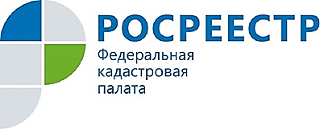
Кадастровая палата по Курской области против коррупции

Противодействие коррупции является одной из приоритетных задач Кадастровой палаты по Курской области.
Наиболее действенным способом минимизации коррупционных проявлений является работа по обеспечению доступности оказания государственных услуг, созданию прозрачной, качественной системы в учетно-регистрационной сфере.
В этом направлении организовано функционирование межведомственного взаимодействия, что избавляет гражданина от походов за многочисленными справками к чиновникам различных ведомств. Успешно развивается наиболее перспективный антикоррупционный проект – внедрение электронных услуг, где человек вообще непосредственно не контактирует с государственными служащими.
Для создания эффективной системы обратной связи, обеспечения доступности информации о деятельности в сфере противодействия коррупции ведется активная работа с обращениями граждан в Интернете, на портале Росреестра. В разделе «Обратная связь» существует подраздел «Противодействие коррупции», дающий возможность сообщить об имевших место коррупционных проявлениях в режиме онлайн.
Кроме того, можно направить письменное сообщение по адресу: Курская область, г. Курск, проезд Сергеева, 10 или на единый адрес электронной почты - antikor@kadastr.ru. Также установлены «телефоны доверия» в центральном аппарате Кадастровой палаты - 8(495) 982-79-79 (доб. - 6070) и в Кадастровой палате по Курской области - 8 (4712) 52-42-90.
По номеру «телефона доверия» граждане и юридические лица могут сообщить о фактах коррупционных проявлений в действиях работников Кадастровой палаты, а также сообщить о фактах несоблюдения сотрудниками Кадастровой палаты ограничений и запретов, установленных законодательством Российской Федерации.
При обращении необходимо руководствоваться указанными требованиями законодательства, внимательно заполнить все предложенные реквизиты и четко формулировать суть обращения. Это значительно ускорит рассмотрение обращения по существу.
Прием сообщений по «телефону доверия» производится ежедневно в режиме работы Кадастровой палаты.

